|  |  |  |
| --- | --- | --- |
|  | **Carátula para entrega de prácticas** | |
| Facultad de Ingeniería | | Laboratorio de docencia |

Laboratorios de computación salas A yB

## *Profesor:*Asignatura:

*Grupo:No dePráctica(s):Integrante(s):*

Tista Garcia Edgar

Estructura de datos y Algoritmos II

5

5

Calzada Martinez Jonathan Omar

*No.deEquipodecómputoempleado*

*Semestre:Fechadeentrega:*

36

2019-2

5/03/2019

*Obervaciones:*

CALIFICACIÓN:

Objetivo:

El estudiante conocera e identificara allunas de las caracteristicas necesarias para realizar bussuedas por transformacion de llaves.

# Introduccion:

Un algoritmo de búsqueda es aquel que está diseñado para localizar un elemento concreto dentro de una estructura de datos. Consiste en solucionar un problema de existencia o no de un elemento determinado en un conjunto fnito de elementos, esdecir,si el elemento en cuestión pertenece o no a dicho conjunto, además de su localización dentro deéste.

Este problema puede reducirse a devolver la existencia de un número en un vector.

# Desarrollo:

Se creo el proyecto Practica5CalzadaJonathan, la clase encadenamiento y la case hash modulo.



Ejercicio 0. Essueleto de la practica.

Se realizo el essueleto de la practica sue es el lmenu principal donde en la opcion de Modulo flash se encuentra otro menu en donde se realiza la actividad 2.

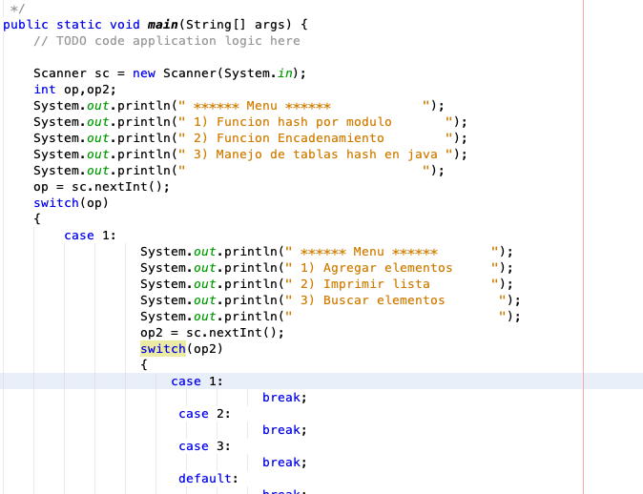

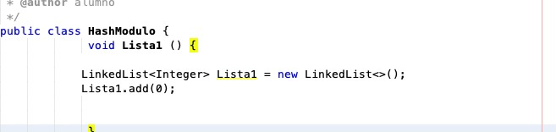

1) Para este ejercicio y en especial para la practica se tuvieron complicaciones ya que estaba confundido en la parte de las listas así que tuve que hacerlo con arreglos.

Y tambien para poder realizar la llamada de la clase mein a la clase hashModulo por lo que no pude conectarlo. Probando el programa aparte sí funciona.

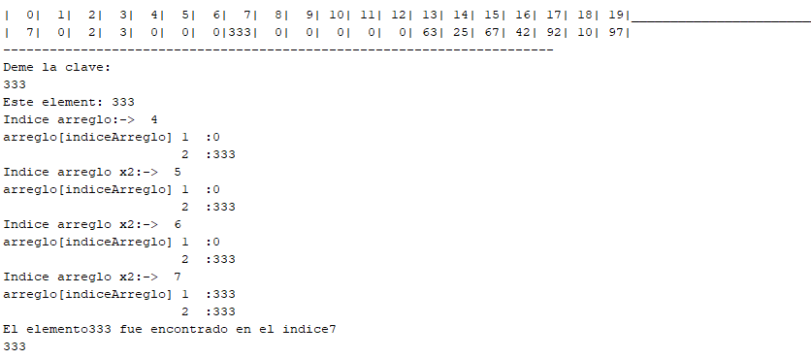

Conclusiones:

Los metodos de bussueda son esenciales en la prolramacion y en la computacion enleneral yasue nos permiten obtener informacion de unalran cantida o no de datos.